**Биоархитектура** - отрасль архитектуры, в которой при проектировании и сооружении зданий используются элементы конструкций, существующих в природе.

Создателем органической архитектуры стал американец Луис Салливен. Как и большинство творческих людей XIX века, он проникся эволюционным учением Дарвина и передовыми достижениями биологии. Салливен считал, что человек должен жить и работать в домах, которые гармонично вписываются в окружающий ландшафт. Хотя философия органической архитектуры звучала, скорее, как некий идеал, к которому надо стремиться, ее последователи, включая самого знаменитого из них — Фрэнка Ллойда Райта, творившего в конце XIX — первой половине XX века, создали прекрасные образцы. Поселившийся в Индии англичанин Лаури Бэйкер воплотил эти идеи в домах, вполне традиционных внешне, но так органично встроенных в зеленые заросли тропиков, что можно подумать, они сами выросли из земли, как грибы после дождя. Сходное впечатление производят сооружения австрийского художника и архитектора Фриденсрайха Хундертвассера. Отличительной чертой органической архитектуры стала приверженность к природным материалам: вместо стали, бетона и пластика используются камень, дерево и стекло.

Есть страны, в которых почти вся национальная архитектура может быть отнесена к органической. Такова Финляндия с ее суровой, но великолепной природой. Дерево и камень — основные строительные материалы в этой стране, и именно их в большом количестве использовал Алвар Аалто, в том числе и для зарубежных проектов. Одно из его последних творений — реконструкция Оперного театра в Эссене (Германия), завершенная уже после смерти архитектора в 1988 году. Здание формой напоминает скалистый уступ, обработанный ледником, в точности как камни Финляндии.

Уже в наши дни французский архитектор Франсуа Рош создал дом-камуфляж, который удовлетворяет требованиям органической архитектуры — не противоречить расположенному неподалеку старинному замку и вписываться в холмистую местность. В результате форма дома оказалась ломанной, под рельеф местности, а само строение — задрапированным зеленой сеткой, которая маскирует дом и защищает людей от жары и насекомых. Другой его знаменитый проект 2005 года — музей города Лозанны, называемый *Green Gorgon*. Он выполнен в излюбленной манере Роша как нечто неотличимое от окружающей природы — зеленый лабиринт, напоминающий то ли поросшие лесом овраги, то ли застывшее насекомое, богомола. Сооружение столь запутано, что посетителям выдают *GPS*-навигаторы, чтобы не заблудиться и найти выход.

Иногда дом в буквальном смысле «встраивают» в ландшафт и маскируют под зеленый холм, совсем как жилище хоббитов. Зеленая трава на крыше и стенах защищает дома в швейцарской деревне, построенной по проекту Петера Феча, от дождя, ветра и перепадов температуры. Из-за хорошей теплоизоляции такие дома потребляют меньше электроэнергии. Первый «дом в холме» был придуман Фечем еще в 1970 году, и сейчас в стране можно найти около десятка небольших сказочных деревенек, по всей видимости, пришедшихся по вкусу жителям Швейцарии.

В больших городах зеленые островки ценятся на вес золота, и, казалось бы, строить что-то на их месте — просто кощунство. Тем не менее, американец Эмилио Амбаш построил в 1993 году в японском городе Фукуока здание культурного центра прямо на территории сквера. Оно выглядит как огромная зеленая лестница, спускающаяся в сад, каждая ступенька — длинный газон, на котором можно устроить пикник в центре города, да еще и осмотреть окрестности с высоты.

Существует и другое понимание органической архитектуры — подражание живой природе. Биоморфные элементы осваивали многие архитекторы. Достаточно вспомнить дом Константина Мельникова в Москве, форма и расположение окон которого напоминают пчелиные соты, или творения итальянца Антонио Гауди. Но жизнь не стоит на месте, и в середине XX века стал появляться серьезный интерес к бионике. Пионером в области бионической архитектуры был немецкий инженер Отто Фрай, собравший в 1961 году в Штутгарте единомышленников в группу под названием «Биология и строительство». Сам Фрай занимался легкими конструкциями. Вместе с биологами и инженерами из Политехнического института он хотел разобраться, как происходит строительство тканей и оболочек живых организмов, а потом соединить эти знания с существующими технологиями. Рассматривая скорлупки диатомей и паутину, исследователи обнаружили очевидное сходство с собственными разработками. Однако увидели они и важное отличие: живые объекты необычайно сложны и их конструкции не всегда оптимальны, поэтому точное воспроизведение их на практике чаще всего невозможно — такие проекты будут очень дорогими и тяжелыми.

Без сомнения к биоархитектуре можно отнести и био-тек, возникший как альтернатива хай-теку. Согласно его идеологии, на смену квадратным, неестественным формам зданий должны прийти мягкие, повторяющие плавные линии живого формы. Пока это течение существует в большей степени как идеология, разделяемая несколькими ведущими архитекторами. Начало ему положил англичанин Норманн Фостер, создавший в лондонском Сити в 2004 году башню по адресу: 30, Сент Мэри Экс. Абсолютно круглая в плане башня высотой 180 метров свечой тянется в небо, но знающим людям она больше напомнила огурец, что и решило ее судьбу — башню причислили к классике биотека.

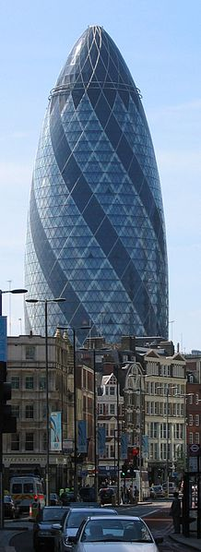

Лондонский «Огурец». [Норман Фостер](http://ru.wikipedia.org/wiki/%D0%9D%D0%BE%D1%80%D0%BC%D0%B0%D0%BD_%D0%A4%D0%BE%D1%81%D1%82%D0%B5%D1%80).

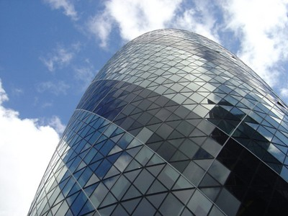

В его рамках также творят такие знаменитые личности, как Сантьяго Калатрава, Николас Гримшоу, Ян Каплицки, Грег Линн.

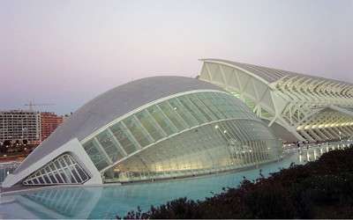

Город искусств и наук в Валенсии. Калатрава.

Галерея города наук. Калатрава.

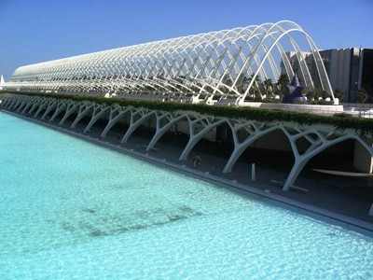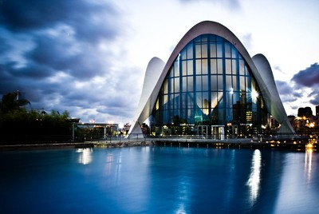

Океанографический парк города наук. Калатрава.

Оперный театр города наук. Калатрава.

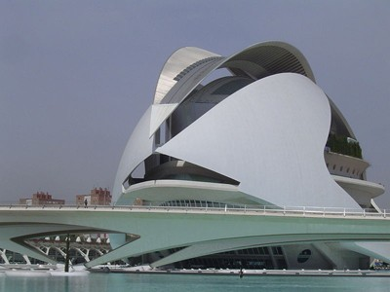

Оперный театр Канарских островов. Очень похож на своего собрата в Валенсии.

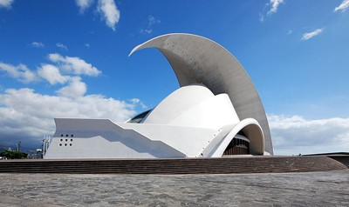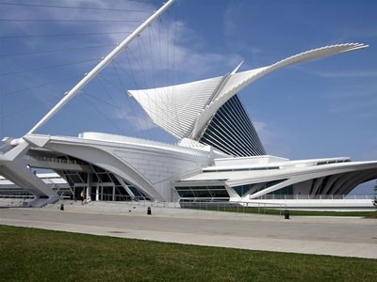

Художественный музей в Милуоки. Калатрава.

Грег Линн. Ему принадлежит идея блоб-архитектуры, когда здание напоминает формой что-то округлое и мягкое, некий сгусток инопланетной живой субстанции, готовый разрастись и поглотить все вокруг. Амебоподобный, висящий в воздухе пластиковый Дом искусств в Граце (Австрия) — типичный пример блоб-архитектуры. Линн же придумал и дом-эмбрион. Структуру, которая самостоятельно развивалась бы из некоего примитивного жилища, подстраиваясь под условия окружающей среды. Это, конечно, только утопия, так же как и дом-коммуна, периодически захватывающий умы архитекторов. На первый взгляд кажется, что такое обустройство, когда огромная масса народа присутствует в одном месте, как это происходит сейчас в мегаполисах, противоречит сути живой природы. Но это не так, достаточно взглянуть на муравейник. Насекомые живут и трудятся в тесном пространстве, помогают друг другу, роль и место каждого муравья предельно ясны. Создать такой небоскреб-муравейник, где бы людям было комфортно жить, — несбывшаяся мечта многих. Воплотить ее пытаются в проектах небоскребов с развитой инфраструктурой и множеством технологических решений, позволяющих использовать альтернативную энергетику и другие чудеса техники. Как, например, пирамида *Shimizu TRY 2004 Mega-City*, придуманная для перенаселенного Токио. Теоретически 750 тысячам обитателей пирамиды даже не нужно будет покидать ее — внутри они найдут все необходимое для жизни.

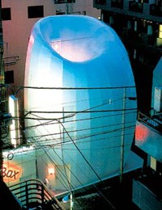

Дом-Элипс. Токио.

В 2006 году по проекту мексиканского архитектора Хавьера Сеносьяна был построен дом, напоминающий раковину моллюска наутилуса. Черты наутилуса повторяются не только во внешней форме дома, но также в его спиралеобразном внутреннем устройстве. А в 2007 году под его же руководством в Мехико был закончен дом «Змея» (*Quetzalcoatl Nest*) — здание в виде длинной трубы, плавно огибающей неровности ландшафта. Свои профессиональные взгляды Сеносьян изложил в книге «Биоархитектура». Он считает, что нужно строить небольшие соразмерные человеку дома в местах с красивой природой, используя при этом природные материалы местного происхождения.

Несмотря на то что биоархитектура (и все, что понимается под этим термином) возникла отчасти как дань моде на все живое, органичное и экологическое, у нее просматриваются прекрасные перспективы. Вряд ли в скором времени следует ожидать противоположных тенденций в мире архитектуры, отдаляющих нас от естественной среды. В городах появляется все больше биоморфных зданий, где каждый элемент создан для комфорта посетителей, все чаще в конструкциях жилых домов и общественных зданий

используются солнечные батареи и другие источники альтернативной энергии, снижающие нагрузку на экологию. Возможно, когда-нибудь наши жилища будут походить на живые существа не только формами, но и функциональными возможностями. И мы наконец заживем в гармонии с природой и самими собой.

Уже в 60-ых годах ХХ века люди начали понимать, что наиболее совершенные конструкции следует искать в окружающей природе. Конструкции домов должны быть подобны по строению к тканям живых организмов, а мягкие плавные линии призваны заменить неестественные прямоугольные формы. В 60-70-ых годах рождается новое направление в архитектуре, био-тек, которое можно считать полной противоположностью к хай-теку.

Не секрет, что природа являлась источником вдохновения не только для художников, поэтов и писателей. Архитекторов и строителей во все века интересовала проблема создания различных строительных конструкций, похожих по своим внешним и внутренним качествам на природные объекты. "Так на основе приема творческого воображения, названного аналогией, родилось направление в искусстве - биоархитектура", - пишет создатель многих творческих игр и упражнений А.И.Савенков.

Идея экодома возникла давно. Еще в 70-ые годы прошлого столетия сибирские биофизики придумали свое жилище будущего - первый в России экологический дом. Его создали ученые Института биофизики Сибирского отделения Российской Академии наук (Красноярск). Сегодня эта идея как нельзя более актуальна, ведь в связи с урбанизацией и демографическим взрывом перед городом стоит проблема - рационально расселить миллиарды людей, чтобы их жизнь была благоустроенной и счастливой.

Доктор экономических наук К. Меркулов при прогнозировании основных социально-экономических тенденций развития России видит расцвет отечественной архитектуры в обеспечении биоархитектуры и "смешанного" типа архитектуры вследствие сверхсрочной конвергенции городских и сельских типов поселений.

В последние годы в области проектирования строений различного назначения появилось большое число концептуальных направлений: биоархитектура, энергоэффективные, интеллектуальные, здоровые здания и т.д., разработка которых преследует цель оптимизации конструкций сооружений в целом и их отдельных элементов. "Стремление к повышению комфортности помещений обусловлено весьма прагматическими соображениями" - считают сотрудники ЗАО "ТАТПРОФ". По их мнению, постоянный рост удельного веса интеллектуальноёмких технологий и стоимости интеллектуального труда диктует необходимость создания на рабочих местах комфортных условий, обеспечивающих наивысшую производительность труда, а в жилищах - позволяющих максимально восстановить силы.

Некоторые ученые считают, что города будущего уйдут под землю. Примеры такие есть уже сегодня. Часть зодчих считает, что XXI век станет веком морских городов. Важнейшими достоинствами морского города является отсутствие пороков, свойственных крупным наземным городам, - загрязненного воздуха и шума. Инженеры утверждают, что такие города можно строить практически в любом месте, где позволяет глубина и не слишком высокие приливы. Кроме того, они разработали несколько вариантов так называемых "плавающих городов" - "городов-рыб", "городов на волнах".

Город, занимая минимальную территорию, должен не только создавать нормальные условия жизни для всех членов общества, обеспечивать гражданам постоянное общение с живой природой, но и должен быть готов вместить в себя практически любое число жителей - всех желающих проживать в нем. Всего этого можно достигнуть, лишь завоевывая воздушное пространство, учась у природы и используя знания, накапливаемые новой наукой - биоархитектурой. Тщательное исследование природных высотных конструкций, например растущего дерева или пшеничного колоса, привело инженеров и архитекторов к идее сооружения высотных зданий нового типа. Немецкий архитектор разработал проект высокого жилого дома по типу :елки. На железобетонном трубчатом "стволе", в котором проложены лифты, кабели, водопроводные и газовые магистрали, укреплены, словно ветви, квартиры. Каждая такая квартира крепится на отдельном кронштейне. Высота дома - 100 метров, поверхность опоры, на которой стоит здание, занимает всего 25 квадратных метров. Квартиры-"ветки" изготовляются из стандартных деталей, что идеально подходит для серийного производства таких домов.

Оригинальный проект вертикального города-растения (высотой 3200 метров) разработали английские инженеры. Каждый дом-город по этому проекту должен иметь по 850 этажей! Автор предлагает выполнить несущий костяк сооружений в виде древесных стволов с этажами-ветвями. Фундамент здания уйдет на 150 метров в землю. Принцип фундамента "срисован" с корневой системы дерева, хорошо воспринимающей вертикальные и горизонтальные нагрузки. Этот гигант рассчитан на размещение 500 тысяч человек.

Понятие "биоархитектура" включает в себя еще и особые принципы проектирования и формирования интерьера. В настоящее время выделяют три стилевых направления: первый - традиционный, второй - новаторский (или авангардистский) подход и на их стыке - "органическая архитектура". Юрий Романов, архитектор, член Союза архитекторов РБ, считает, что, по сути, это синтез философских и формальных принципов современных направлений, течений, стилей и школ в искусстве. Это своего рода "космополитизм" в культуре. Проповедуя идею органической связи и гармонии архитектурного объекта с окружающей средой (как природной, так и градостроительной), он берет на вооружение у "авангардизма" современные строительные технологии, новинки инженерно-технического обеспечения и достижения эргономики, а у "традиционализма" - дух романтизма, поэзию, эмоциональность, перекличку времен и эпох. Демократичность и универсальность "органической архитектуры" в том, что в ней уживаются, казалось бы, несовместимые понятия. Несколько обособленно и ближе к стилизации, так называемая " биоархитектура " (бионика) - стилизация и имитация природных форм, освоение природных конструктивных систем и структур. Архитектурное решение включает в себя функциональное зонирование и объемно-планировочные мероприятия, подбор отделочных материалов и концепцию цветовой гаммы, освещения и приемов подсветки, определение системы и приемов декорирования, озеленения, меблировки. Только грамотное и комплексное архитектурное решение может придать интерьеру оригинальность и избавить от стереотипа и штампа.

В центральном деловом районе Мумбаи (или Бомбей, Индия) вырастет офисный центр под названием Cybertecture Egg(**здание-яйцо**), разработанный архитектурным бюро James Law Cybertecture International. Здание станет первым большим “умным” зданием: общая площадь 13-этажной высотки составит 32 тыс.кв.м.

Cybertecture Egg сконструировано с учетом принципов экологичного строительства и **биоархитектуры**. На вершине Cybertecture Egg установят **солнечные панели** и **ветровые турбины**, вырабатывающие электроэнергию, на верхних этажах разобьют сады, которые будут естественным образом очищать воздух. Также в здании будет работать система фильтрации, которая не только очистит питьевую, но и переработает техническую воду для повторного использования.

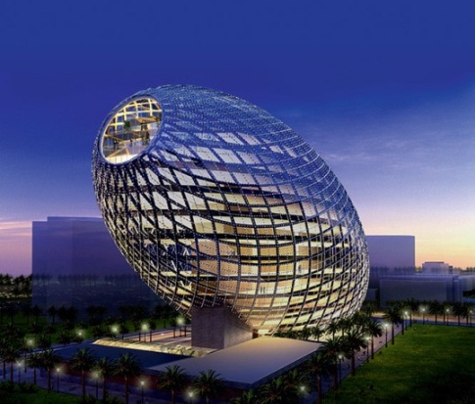

Cybertecture Egg(здание-яйцо)

Среди наиболее известных архитекторов можно назвать Николаса Гримшоу, автора Национального британского космического центра, Сантьяго Калатраву, спроектировавшего Город искусств и наук в Валенсии и Нормана Фостера, создавшего всемирно известный лондонский "Огурец" (башню Мэри-Экс).

Проект «Эдем» ([англ.](http://ru.wikipedia.org/wiki/%D0%90%D0%BD%D0%B3%D0%BB%D0%B8%D0%B9%D1%81%D0%BA%D0%B8%D0%B9_%D1%8F%D0%B7%D1%8B%D0%BA) *Eden Project*) в [Корнуолле](http://ru.wikipedia.org/wiki/%D0%9A%D0%BE%D1%80%D0%BD%D1%83%D0%BE%D0%BB%D0%BB) ([2001](http://ru.wikipedia.org/wiki/2001)). Николас Гримшоу.

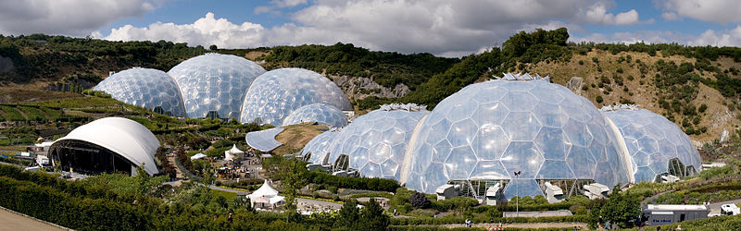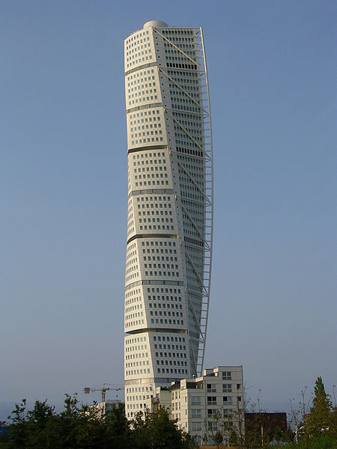

Небоскрёб [Turning Torso](http://ru.wikipedia.org/wiki/Turning_Torso) в Мальмё. Второе по высоте место в Европе.

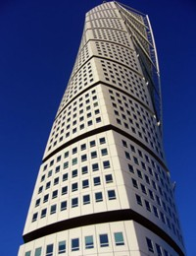

Мост [Субисури](http://ru.wikipedia.org/wiki/%D0%A1%D1%83%D0%B1%D0%B8%D1%81%D1%83%D1%80%D0%B8) в Бильбао.

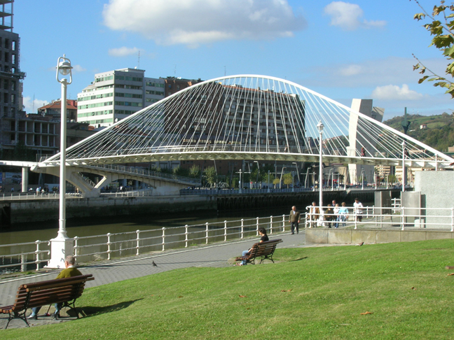

В 2003 году в Санкт-Петербурге по проектам архитектора Бориса Левинзона был построен «Дом Дельфин».

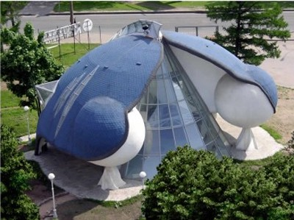

Национальный британский космический центр. Николас Гримшоу.

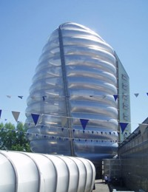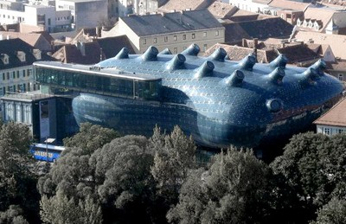

Музей искусств в Граце. Здание, висящее в воздухе.

Николас Гримшоу.

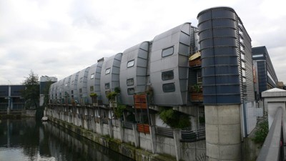

Универмаг Сельфриджиз,находящегося в комерческом центре Бермингема.

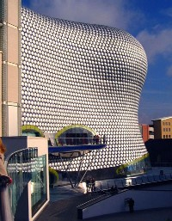

Планировщики выдвигают самые смелые идеи относительно домов будущего: начиная от зданий, способных изменять свою форму и размеры в зависимости от потребностей жильцов и заканчивая плавающими домами-островами, способными соединяться в колонии а также домами-эмбрионами, которые могут развиваться из примитивного вида к более сложному, подстраиваясь под окружающую среду.

Таким образом, биоархитектура является воплощением мечты современного человека о гармонии с природой, со своими близкими и, конечно, с самим собой. Главный её принцип - приблизить человеческое жилище к природе. Экодизайнер Уильям МакДоно пишет: "Я хочу сделать так, чтобы птица, залетев в офис, даже не заметила, что она уже не вне здания, а внутри него".

Южный Федеральный Университет

Институт Архитектуры и искусства

Реферат на тему: **«Биоархитектура».**

Выполнила: студентка гр. А-45

Хоменко В.

Преподаватель: Молчанова К. Э.

Ростов-на-Дону

2008г.